智能纪要：18. 高手读图形，新手读文字(导读) 2026年1月22日
会议主题：18. 高手读图形，新手读文字(导读)
上传时间：1月22号（周四） 22:52 （GMT+08）

智能纪要由 AI 生成，可能不准确，请谨慎甄别后使用

总结
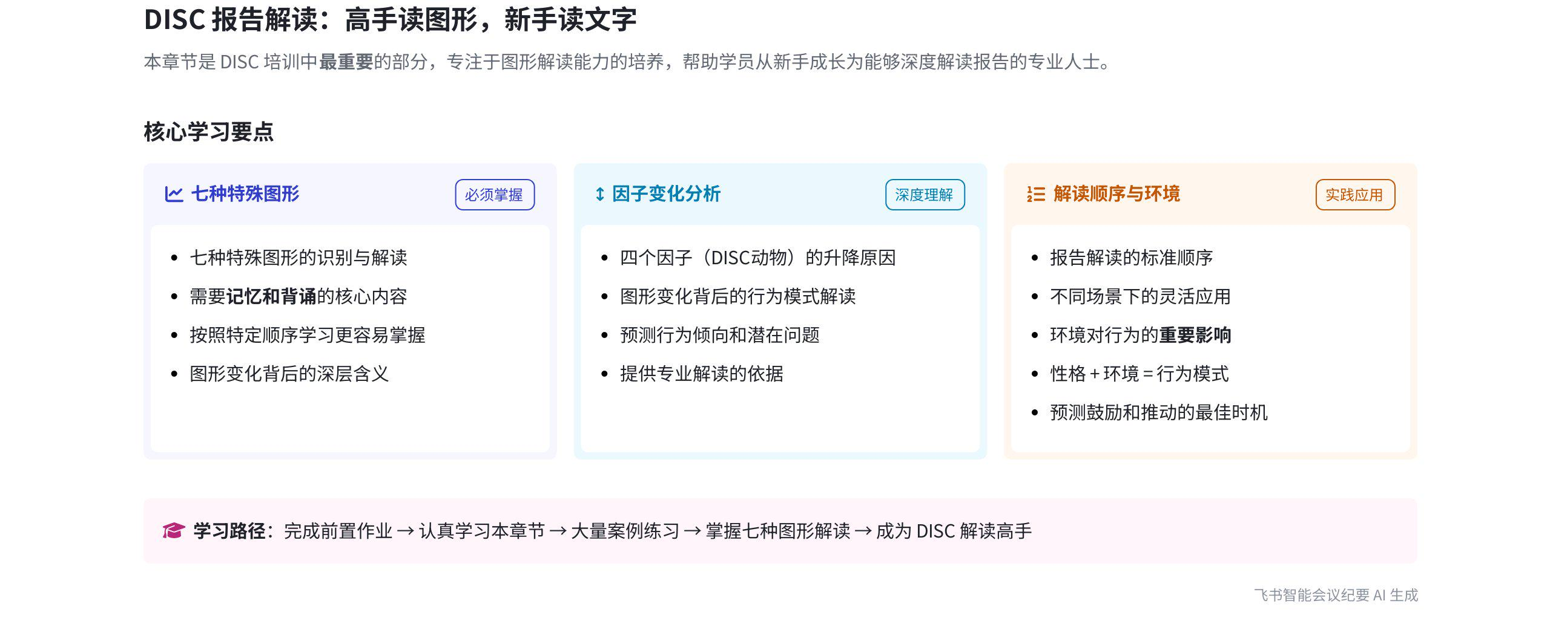
本次会议主要围绕 DISC 培训中 “高手读图形，新手读文字” 章节展开，说话人 1 强调该章节的重要性，介绍学习要求和重点内容，指导学员掌握相关知识以提升解读能力，内容如下：
- 章节重要性
- 学习态度
- 避免加速学习：说话人 1 表示此章节在 DISC 培训中最重要，不建议学员以加倍语速学习，因为深入掌握能在解读时获取更多信息，展现专业度。
- 完成前置作业：学习该章节前，学员至少要完成第一篇章的作业，否则后续内容可能难以理解。
- 实践练习：学完章节后要拿案例进行实践练习，通过练习能更深刻理解内容，达到高手水平。
- 学习重点内容
- 特殊图形记忆：七种特殊图形是学习重点，学员一定要牢记背诵，但说话人 1 未直接讲解，称有其顺序安排。  - 因子升降原因：学员要了解在 DISC 报告过程中，四个因子（四个动物）升降的可能原因，以便解读报告中图形的变化。  - 报告解读顺序：虽然解读顺序相对容易记住，但对于测评不熟练的学员，仍需牢记，不同场景下解读顺序的应用可能不同。 | 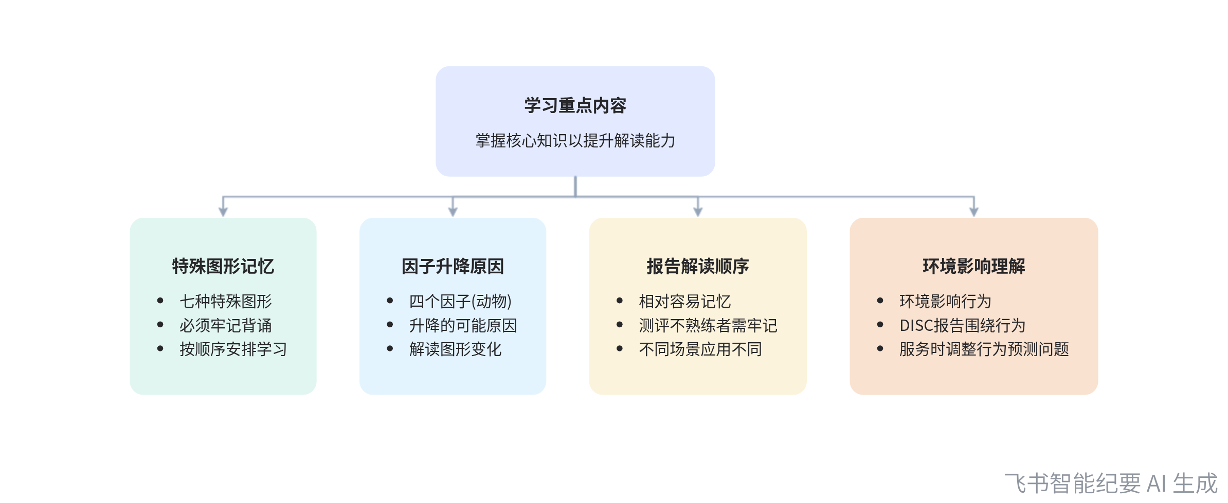  DISC培训章节学习重点内容
- 环境影响理解：要深刻理解环境对人的影响，因为 DISC 报告围绕行为展开，环境会影响行为。在为孩子和家长服务时，需依据此调整其行为，预测他们可能遇到的问题并给予相应鼓励或推动。
[该类型的内容暂不支持下载]

智能章节
00:05 DISC培训“高手读图形”章节学习要点
本章节主要学习“高手读图形，新手读文字”，是 DISC 培训中最重要的部分，不建议大家加倍语速学习。DISC 工具精华在于报告解读，学习前要完成第一篇章作业，学完后需用案例实践练习。内容记忆加练习就能上手，读懂前三幅图形，达到高手水平。
02:45 本小节学习重点：记图形及因子升降原因
本章节介绍了此环节学习目标的重点内容。一是要掌握七种特殊图形，需牢记背诵，且讲解按特定顺序以避免学员困惑；二是要了解在 DISC 报告过程中，四个因子（对应四个动物）升降的可能原因，因为在报告里这些动物的图片有时会发生变化。
03:45 报告解读要点及新手记顺序的问题
本章节主要围绕报告解读展开。首先强调要知晓内容变化的可能原因并能进行解读，其次提到报告的解读顺序，指出解读两三个报告基本就能记住，并非难事，但在对测评不熟练时还需去记忆顺序，此外其他内容相对来说影响不大。
04:23 理解环境对人的影响及服务中行为调整要点
本章节强调要深刻理解环境对人的影响，指出 disk 报告围绕行为展开，行为改变受环境影响。在为孩子和家长做服务时，一方面要帮助调整行为，使其更快达成目标，另一方面要掌握预测能力，知晓服务对象何时易放弃、沮丧，明确何时给予鼓励或推动。
[该类型的内容暂不支持下载]

关键决策
- 关键决策：认真学习“高手读图形，新手读文字”章节，做好作业与练习。
- 问题：如何更好地掌握 DISC 工具，提升解读报告的专业水平。
- 讨论方案：
- 说话人 1 提出此章节是 DISC 培训中最重要的，不建议加倍语速学习。
- 说话人 1 强调学习此章节前要完成第一篇章作业，学完后要拿案例实践练习。
- 决策依据：该章节学习的深度会影响对信息的解读和给家长、学生的专业度感受，且 DISC 工具最精华的部分在于报告解读。

- 其他决策：
- 重点掌握七种特殊图形、四个因子升降的可能原因、报告的解读顺序以及环境对人的影响。
[该类型的内容暂不支持下载]

金句时刻
「对于 DISC 工具来说，它整个的最精华的部分在于报告的解读。」
—— 说话人 1，突出了 DISC 工具的核心要点，让学员明确学习的重点方向。

「在学习‘高手读图形，新手读文字’章节前，要完成第一篇章的作业，学完后要拿案例实践练习。」
—— 说话人 1，明确了学习该章节的具体要求和方法，有助于学员更好地掌握知识。

「个性加环境等于行为，我们要深刻理解环境对人的影响，以便帮助孩子和家长调整行为，实现目标。」
—— 说话人 1，阐述了行为产生的原因以及学习的目标和意义，对学员有重要的指导作用。
[该类型的内容暂不支持下载]

相关链接
- 妙记：18. 高手读图形，新手读文字(导读)
- 文字记录
- 18. 高手读图形，新手读文字(导读) 2026年1月22日

